Партнерская программа Inmarket..

Партнерская программа Inmarket создана для тех, кто реально оценивает свои возможности и силы. Для тех, кто готов работать, обучаться и обучать других. Мы не рекомендуем участвовать в программе тем, кто собирается сделать это "на всякий случай" или "на удачу". Разработанные нами методики предполагают определённый объем задач и действий.
В основе нашей партнёрской программы лежит самый динамичный принцип продвижения товаров и услуг, который известен как MLM (Multi Level Marketing). В чём его преимущества? Почему именно MLM? Какие перспективы у этого вида деятельности и найдётся ли здесь место для Вас? На эти вопросы ответят те люди, благодаря которым Вы узнали о проекте Inmarket - Ваши информационные спонсоры. Вы всегда можете рассчитывать на информационную поддержку этих людей, потому что от Вашего успеха зависит и их успех. А, став партнером проекта, пожалуйста, помните - люди, для которых таким спонсором являетесь Вы, также рассчитывают на поддержку и помощь с Вашей стороны.
В свою очередь мы, администрация проекта, приложим максимум усилий, для того чтобы наше сотрудничество было плодотворным и взаимовыгодным. В разделе "инструменты" Вы всегда найдете рекламные и информационные материалы, которые помогут Вам в работе.
Участие в партнерской программе Inmarket предполагает финансовое вознаграждение (бонус) в соответствии с маркетинг-планом. Система электронных платежей RuPay (www.rupay.com) позволит Вам воспользоваться Вашими бонусами практически в любой стране мира. При этом необходимо помнить о существующем в Вашей стране налоговом законодательстве и декларировать свои доходы в соответствии с ним.
Каждый партнёр, независимо от статуса доступа, получает прекрасный инструмент для управления своим бизнесом - индивидуальный офис. Благодаря нему, Вы получите возможность максимально удобно и эффективно управлять своей деятельностью.
Вот перечень некоторых функций управления, которые доступны партнёрам Inmarket в Сервис центре портала www.inmarket.biz в разделе «Мой офис»:
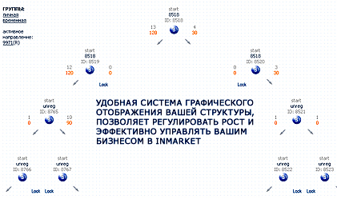
Счета:
Пополнить счет
Вывести со счета
Купить сертификат
Продать сертификат
История покупок
История выплат
История начислений
Партнеры:
Личная группа
Временная группа
Личные данные:
Изменить статус
Изменить пароль
Старинное высказывание - "Побеждает не самый умный, а самый быстрый" как нельзя лучше подходит к тому временному отрезку, в котором мы сейчас находимся. Период подготовки закончится в феврале 2005 года. После этого начинается период "раскрутки" и наполнения магазина. Надеемся, что после внимательного знакомства с материалами, изложенными на страницах сайта, Вы примите правильное решение, а если оно уже принято, то Вы не будете терять время.

